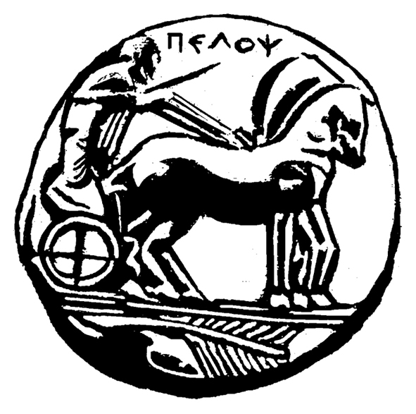
ΠΑΝΕΠΙΣΤΗΜΙΟ ΠΕΛΟΠΟΝΝΗΣΟΥ
ΣΧΟΛΗ ΚΑΛΩΝ ΤΕΧΝΩΝ
ΤΜΗΜΑ ΘΕΑΤΡΙΚΩΝ ΣΠΟΥΔΩΝ
ΠΡΟΓΡΑΜΜΑ ΜΕΤΑΠΤΥΧΙΑΚΩΝ ΣΠΟΥΔΩΝ
«Δραματική Τέχνη και Παραστατικές Τέχνες στην Εκπαίδευση και Δια Βίου Μάθηση – (ΠΜΣ – ΔΡΑ.ΤΕ.Π.Τ.Ε.)

Δελτίο Τύπου

ΤΡΙΤΗ 3 ΦΕΒΡΟΥΑΡΙΟΥ 2015, 9.00 π.μ.
ΑΡΧΑΙΟΛΟΓΙΚΟ ΜΟΥΣΕΙΟ ΝΑΥΠΛΙΟΥ

To Πρόγραμμα Μεταπτυχιακών Σπουδών «Δραματική Τέχνη και Παραστατικές Τέχνες στην Εκπαίδευση και Δια Βίου Μάθηση – (ΠΜΣ – ΔΡΑ.ΤΕ.Π.Τ.Ε.) σε συνεργασία με το 1^{ο} Γενικό Λύκειο Ναυπλίου πραγματοποιούν Μουσειοπαιδαγωγικό Πρόγραμμα στο Αρχαιολογικό Μουσείο Ναυπλίου.
Πρόκειται για μια εκπαιδευτική περιήγηση στα μυκηναϊκά εκθέματα του Μουσείου μέσω των Δραματικών Τεχνικών και των αρχών της Μουσειοπαιδαγωγικής.
Σ΄ έναν κόσμο που τυποποιείται και ψηφιοποιείται με τεράστια ταχύτητα, σ’ έναν κόσμο στα πλαίσια του οποίου τα πάντα αξιολογούνται με κριτήριο την εικόνα και το φαίνεσθαι και όχι το είναι, σ’ έναν κόσμο δομημένο με βάση τον ορθολογισμό και τον αυστηρό προγραμματισμό που επιβάλλουν την εντατικοποίηση σε όλους τους τομείς της ανθρώπινης ζωής, ανακαλύπτουμε καθημερινά την ανάγκη να συμβάλουμε στη δημιουργική επανασύνδεση παρελθόντος – παρόντος στον χώρο του σχολείου μέσα από μια διαφορετική προσέγγιση των μουσείων. Συνειδητοποιούμε την ανάγκη να προσεγγίσουμε το παρελθόν όχι σαν κάτι νεκρό και ξένο από εμάς, αλλά σαν ένα ζωντανό τεκμήριο της ανθρώπινης δημιουργικότητας που αποδεικνύει τόσο την εξέλιξη του ανθρώπινου πνεύματος στην πορεία των αιώνων, όσο και την ενότητα των πολιτισμών και των ανθρώπων.
Βοηθώντας τους μαθητές να αντιληφθούν αυτή την αδιάσπαστη συνέχεια στην εξέλιξη και την ενότητα των ανθρώπινων πολιτισμών, οδηγώντας τους να διακρίνουν το μεγαλείο του ανθρώπινου πνεύματος και να βιώσουν τη μαγεία της ανθρώπινης ιστορίας, τους καθιστούμε κοινωνούς και συνεχιστές αυτού του αξιοθαύμαστου έργου.
Μέσα από μια πιο δυναμική, και ευφάνταστη προσέγγιση των μουσείων, η οποία δεν θα χαρακτηρίζεται από την επιφανειακή παρατήρηση και τη συσσώρευση ιστορικών πληροφοριών, αλλά θα κινητοποιεί τη φαντασία και την περιέργεια του παιδιού και θα τροφοδοτεί το συναισθηματικό του κόσμο με ένα πλήθος από έντονα και ευχάριστα συναισθήματα, επιδιώκουμε να συμβάλουμε στο να λειτουργήσουν τα μουσεία σαν χώροι εξερεύνησης και συναρπαστικών ανακαλύψεων για τους μαθητές.
Την Τρίτη 3 Φεβρουαρίου 2015 τα μυκηναϊκά εκθέματα του Αρχαιολογικού Μουσείου του Ναυπλίου «ζωντανεύουν» και οι μαθητές του 1^{ου} Λυκείου Ναυπλίου, με τη βοήθεια της δημιουργικής τους φαντασίας και των δραματικών τεχνικών, ταξιδεύουν μαζί τους σε μια συναρπαστική εποχή…
Την εμψύχωση θα πραγματοποιήσουν οι μεταπτυχιακές φοιτήτριες Ε. Γιαγκιόζη και Σ. Στενού.

H Διευθύντρια του
Προγράμματος Μεταπτυχιακού Σπουδών

Καθηγήτρια Άλκηστις Κοντογιάννη

